
TRABAJO REMOTO N° 6 – TECNOLOGÍA
CURSO: 6° AÑO A - B
ASIGNATURA: TECNOLOGÍA
FECHA: 22 - 26 DE JUNIO – 2020.
DÍA Y HORA DE TRABAJO: 6° A – B = Según calendario semanal de actividades

Recibe un afectuoso saludo a la distancia de tu profesor Luis Miranda, Espero que tú y toda tu familia se encuentren muy bien.
LA VIDA ES LO PRIMERO.

SIGAMOS
UNIDAD 2
Creación de diseños innovadores de objetos o sistemas tecnológicos para aprovechar oportunidades o entregar soluciones a diversos problemas.
Objetivo:
Planificar la elaboración de objetos o servicios tecnológicos, incorporando la secuencia de acciones, tiempos, costos y recursos necesarios o alternativos para lograr el resultado deseado, y discutiendo las implicancias ambientales y sociales de los elementos considerados (OA 2).
Esta asignatura busca que los estudiantes comprendan la relación del ser humano con el mundo artificial. Esta comprensión implica reconocer que, a través de la tecnología, la humanidad ha intentado satisfacer sus necesidades y deseos, y solucionar sus problemas en numerosas dimensiones.

La semana antepasada hablamos de la rueda y sus orígenes.
La semana pasada dimos un gran salto en la historia y hablaremos de la rueda dentada.

Pues bien, ahora el desafío es mucho mayor, hacer una maqueta de dos ruedas dentadas.
Para lograrlo sin problemas, debes:
1.- Observar atentamente la figura que se muestra de ejemplo a seguir.
2.- Los materiales a utilizar.
3.- La construcción.

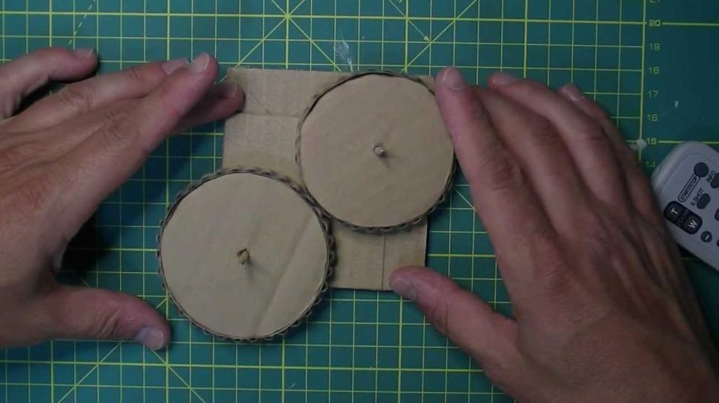

ACÁ TENEMOS LA IMAGEN DE RUEDAS DENTADAS, EJEMPLO A SEGUIR - Sé que es todo un desafío, pero lo lograremos si me sigues

INSTRUCCIÓNES DEL TRABAJO:

Materiales para la elaboración de la maqueta:

. - Buscar un trozo de cartón, de caja de cartón, ese cartón que trae un corrugado al centro, que al
mirarlo de frente parece una mini plancha acanalada, que esté plano, no sirve arrugado o con
dobleces, las ruedas se van a pegar cuando intentemos girarlas del eje.

. - En la imagen aparecen las dos ruedas dentadas del mismo porte, nosotros haremos una grande y
otra más chica.

. - Dos alfileres o palos de fósforos o mondadientes, que serán nuestros ejes, uno para cada rueda.

. - Ojalá tengas a mano cartón corrugado, si no hay, debes tomar una hoja blanca, cortar a lo largo
dos huinchas de 1 centímetro y plizarla o corrugarla a 1 centímetro, como aparece en esta
imagen.
Los dobleces deben ser igual de 1 centímetro.
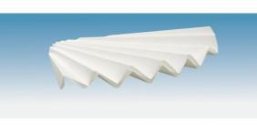
Huincha de papel plisada o corrugada a 1 centímetro
Estos son los dientes de nuestras ruedas, ¡lo hemos logrado!

. - PIDAMOS AYUDA A PAPÁ, HERMANO, TÍO, VECINO – también sirve un filtro de aire que llevan
todos los vehículos.

Un filtro de aire es así, como se ve en la figura, hay de otras formas, pero traen papel plisado, que es lo que buscamos, si está con polvo o sucio, lo limpiamos con cuidado de no estropearlo
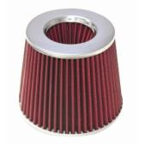
Ahí están los dientes de mi rueda, hay que desarmarlo, con cuidado, y no es otra cosa que papel plegado o plisado, estirarlo, con cuidado, marcar 1 centímetro, recortar a lo largo.
. - Pegamento, silicona líquida, cola fría, los pegamentos en barra no sirven, las huinchas con los
dientes se despegan.

Primero: Tomar un compás y trazar en el cartón una circunferencia de 4 centímetros de radio (será
nuestra rueda grande)
Con el compás trazamos en el cartón, otra circunferencia de 2 centímetros de radio (será
nuestra rueda chica)
¡¡VAMOS QUE SE PUEDE!!

Segundo: Tomamos la rueda más grande y ponemos pegamento en el perímetro, que dé toda la
Vuelta, pegamos ahí el papel corrugado o plisado. (ver figura)
Luego tomamos la segunda rueda, la más chica y hacemos el mismo procedimiento.
Ahora tenemos lista las dos ruedas dentadas.

¡¡FALTA POQUITO PARA LOGRARLO!!

Tercero: En ambas ruedas, la grande y la chica, tenemos ya marcado el centro exacto, en la marca
que nos dejó el compás, obsérvelos, ahí atravesamos el eje, alfiler o palos de fósforo o
mondadientes, atravesamos 1 centímetro aproximadamente, dejando el otro extremo del
eje más largo para poder accionar las ruedas, ponemos una gotita de
pegamento, con el fin de que el eje se pegue al cartón.

Cuarto: Ahora tenemos las ruedas dentadas con sus respectivos ejes.
Cortamos un cartón de 15 por 15 centímetros, servirá de base para accionar
nuestras ruedas dentadas.
¿Se recuerda que cuando atravesamos el eje en la rueda, le dejamos 1 centímetro?,
bueno ahora, ese centímetro de la rueda grande, lo clavamos en el cartón base de
15x15Cms.
Tomamos la rueda chica y la dentamos, la engranamos con la grande que ya está fijada al
cartón, clavando el eje en el cartón base.

Quinto: Tomamos el eje de cualquiera de las dos ruedas y con los dedos la hacemos girar, como
está dentada hará girar a la otra rueda. Lista tu maqueta de dos ruedas dentadas, por
favor, le tomas una foto, CON TU NOMBRE Y CURSO y me la envías a mi correo:
jefeutp@laprovidenciarecoleta.cl

¡ÁNIMO Y QUE TENGAS MUCHO ÉXITO EN TU TRABAJO!

SI NO PUEDES CONSTRUIR ESTA MAQUETA, NO TE ASUSTES NI TE PONGAS NERVIOSA (O), LA HAREMOS CUANDO NOS REENCONTREMOS NUEVAMENTE, TE PIDO SI QUE ME ENVÍES MENSAJE A MI CORREO, CONTÁNDOME DONDE ESTUVO TU PROBLEMA Y ASÍ PODER AYUDARTE A SACAR EL TEMA CUANDO NOS VEAMOS EN CLASES PRESENCIALES.

